Jaroslav Hrdina

Zdeněk Papež <papez@gymkvary.eu> středa 2. srpna 2017 8:29 Jaroslav Hrdina RE: Výměník topné vody
Od:
Odesláno:
Komu:
Předmět:
Dobrý den.
Objednáváme výměnu teplovodního výměníku ALFALAVAL v ceně dle Vaší nabídky v ceně 108 799 Kč včetně DPH s termínem dodání cca 4 týdny.
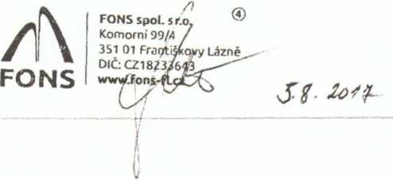Splatno fakturou.
RNDr. Zdeněk Papež, ředitel školy .—,
From: Jaroslav Hrdina [mailto:hrdina@fons-fl.cz]
Sent: Monday, July 31, 2017 1:38 PM To: Zdeněk Papež Subject: Re: Výměník topné vody Importance: High
Dobrý den,
zasílám dle dohody ...
Případná objednávka stačí emailem. Dodací Ihůta 3-4 týdny. Do doby instalace nového výměníku zajistíme provizorní provoz.
S pozdravem Jaroslav Hrdina - prokurista
A

FONS
FONS spol. s r.o
Americká 29A
351 01, Františkovy Lázně
IČO. 182 33 643
DIČ: CZ18233643

